**班级动态(3.31）**

**一、晨间来园基本情况**

1.来园人数：应到24人，实到20人。**高彦清、刘雨希、梁一鸣、陈衍**请假，老师期待你们早日来园和我们一起游戏哦！

1. **区域游戏活动**

今天小朋友们自主选择了区域游戏。我们一起来看一看他们的表现吧！

|  |  |  |
| --- | --- | --- |
| **C:/Users/86151/Desktop/新建文件夹/新建文件夹/IMG_3861.JPGIMG_3861** | **C:/Users/86151/Desktop/新建文件夹/新建文件夹/IMG_3862.JPGIMG_3862** | **C:/Users/86151/Desktop/新建文件夹/新建文件夹/IMG_3865.JPGIMG_3865** |
| **C:/Users/86151/Desktop/新建文件夹/新建文件夹/IMG_3866.JPGIMG_3866** | **C:/Users/86151/Desktop/新建文件夹/新建文件夹/IMG_3867.JPGIMG_3867** | **C:/Users/86151/Desktop/新建文件夹/新建文件夹/IMG_3868(1).JPGIMG_3868(1)** |
| **C:/Users/86151/Desktop/新建文件夹/新建文件夹/IMG_3869.JPGIMG_3869** | **C:/Users/86151/Desktop/新建文件夹/新建文件夹/IMG_3870.JPGIMG_3870** | **C:/Users/86151/Desktop/新建文件夹/新建文件夹/IMG_3871.JPGIMG_3871** |
| C:/Users/86151/Desktop/新建文件夹/新建文件夹/IMG_3872.JPGIMG_3872 | C:/Users/86151/Desktop/新建文件夹/新建文件夹/IMG_3873.JPGIMG_3873 | C:/Users/86151/Desktop/新建文件夹/新建文件夹/IMG_3874.JPGIMG_3874 |

1. **集体活动**

今天我们开展了语言活动《毛毛虫的故事》，这是一个生动而有趣的故事，语言较为简单，有重复性，形象地描述了毛毛虫吃了许多东西，然后结茧、破茧，最后蜕变为蝴蝶的故事。故事中的毛毛虫以其憨厚、可爱的拟人形象而深受孩子们的喜爱和欢迎。本次活动主要是在孩子们喜爱的故事中帮助小班幼儿感知毛毛虫蜕变成蝴蝶的过程，同时引导幼儿比较连贯地学说短句，学习量词。

|  |  |  |
| --- | --- | --- |
| C:/Users/86151/Desktop/新建文件夹/新建文件夹/IMG_3878.JPGIMG_3878 | C:/Users/86151/Desktop/新建文件夹/新建文件夹/IMG_3883.JPGIMG_3883 | C:/Users/86151/Desktop/新建文件夹/新建文件夹/IMG_3888.JPGIMG_3888 |
| C:/Users/86151/Desktop/新建文件夹/新建文件夹/IMG_3889.JPGIMG_3889 | C:/Users/86151/Desktop/新建文件夹/新建文件夹/IMG_3885.JPGIMG_3885 | C:/Users/86151/Desktop/新建文件夹/新建文件夹/IMG_3884.JPGIMG_3884 |

活动中，愿意在集体面前大胆讲述讲述故事内容的小朋友有**刘砺行、田乐、王熠文、邹梓桐、邓文汐、王瑞泽、刘慕汐、汪锦妍、刘沐子、丁瑾怡、张欣颖、梅语菲、彭璟沅、黄宥苒、立晔、郭晨希、刘浩宸、沈子骁、赵奕博、魏徐莱。真棒！**其他小朋友也要再接再厉哦！

**四、午餐活动**

今天的上午点心是：鲜牛奶、自选饼干、核桃仁

午餐是：小米饭、芋头蒸排骨、芥蓝炒香菇、豆腐汤

水果是：苹果、柑橘

下午点心：枸杞黑米粥

**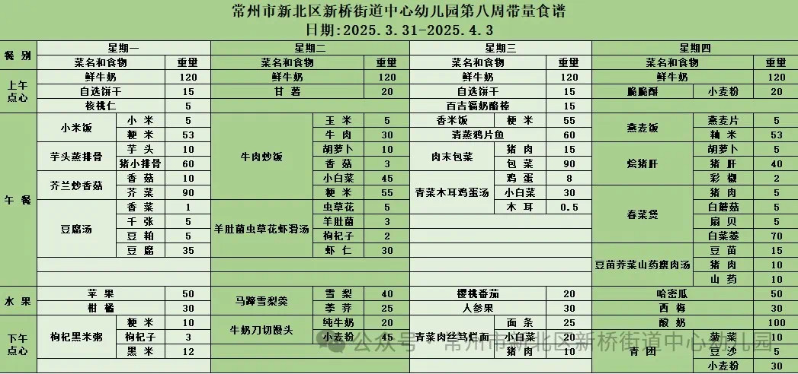**

**五、家园联系：**

1.请大家及时检查宝贝的指甲，发现指甲过长的要及时修剪，养成良好的卫生习惯哦。